花蓮縣立美崙國民中學106學年度體育班甄選簡章
- 依據：
〈一〉國民教育法其相關規定。
〈二〉教育部頒訂高級中等以下學校體育才能班學生入學鑑定參考原則。
二、 招生項目及名額：
〈一〉足球專長：正取27名，備取3名，得不足額錄取。
〈二〉網球專長：正取3名，備取2名，得不足額錄取。
- 報名資格：
  - 足球專長：國民小學六年級具有足球專長或對足球有興趣者，限男性，不受學區限制。
〈二〉網球專長：國民小學六年級具有網球專長，不受學區限制。
- 報名日期：自即日起至106年4月12日（星期三）下午17：00止。
- 報名地點：花蓮縣立美崙國中學務處（地址：花蓮市化道路40巷1號）。
- 聯 絡 人：體衛組長 吳敏慧老師 TEL：8223537轉138
足球教練 黃鈺龍教練 0911-339936
網球教練 鍾安太教練 0935-738415
- 報名手續：
（一）繳交報名表(可於縣網公告下載)。
（二）二吋半身相片兩張(浮貼於報名表上)。
- 報名方式：1.現場報名：於報名期間，親自或委託至本校學務處報名。
2.通訊報名：個人或各校填妥報名表及相關資料，於報名截止日
前以掛號寄至本校學務處，報名日期以郵戳為憑。
3.網路報名：網址如下
https://docs.google.com/forms/d/e/1FAIpQLSfQ-0ap4jvkFMU0yg_O2vcafUS2I_Mt8h1n0rsnr9fI-DwChw/viewform
- 甄試時間：106年4月19日（星期三）14：00~17：00。
- 甄試報到地點：本校學務處。
- 甄試地點：美崙國中
- 甄試項目：
〈一〉足球專長：1.基本體能20％ 2.專長技術30％ 3.團體對抗50％
〈二〉網球專長：1.基本體能40％ 2.專長技術60％
- 錄取標準：依各項測驗結果，經甄選審查會議通過後錄取之。
- 放榜日期及地點：106年4月21日（星期五），於本校網頁及公佈欄公告。
- 備註：網球專長不提供住宿。
- 本辦法經奉縣府核准後實施，修正時亦同。
花蓮縣立美崙國民中學106學年度體育班甄選報名表
照片2張浮貼 |  |  | 姓名
 |  |  | 生日： 年 月 日 |  | 身份證  字號
 |  |  | 畢業國小 |  | 報考  項目 | □ 足球
 |  |  |  |  |  | □ 網球
聯絡人 | 與學生關 係 | 家裡  電話 | 手 機 | 地 址
足球專長位置  □前鋒 □中場 □後衛 □守門員 |  |  |  | 身高： cm 體重： kg
切 結 書
本人經家長同意報考花蓮縣立美崙國民中學體育班甄選。倘能錄取，除無條件接受指導訓練，並代表學校參加各項比賽，以爭取最高榮譽外，願加強行為道德之修養。若有任何不良行為，經查屬實，願接受最嚴厲之處分。倘不再接受訓練指導或不代表學校參加比賽時，則願接受退隊及轉回原學區學校就讀，絕無異議。
謹此
家長簽章： 學生簽章：

推薦教練簽名：
聯 絡 人：體衛組長 吳敏慧老師 TEL：8223537轉138
足球教練 黃鈺龍教練 0911-339936
網球教練 鍾安太教練 0935-738415
花蓮縣立美崙國中體育班足球專長招生考試術科內容

一、基本體能20%
1、10公尺跑×2 (取最佳成績)
2、30公尺跑×2 (取最佳成績)
3、45度Z字形跑×2 (取最佳成績)
二、專長技術30%
1、S型盤球×2 (取最佳成績)
2、三角型盤球×2 (取最佳成績)
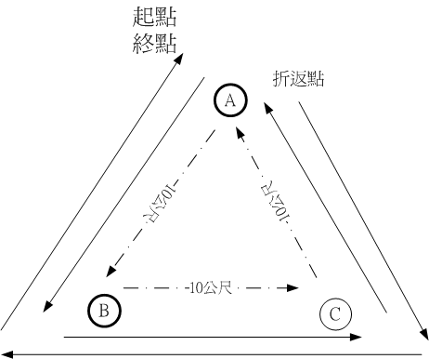 | 由A→B→C→A處  再從A處折返→C→B→A

三、團體對抗賽50%
花蓮縣立美崙國中體育班網球專長招生考試術科內容

- 基本體能
1.立定跳遠 （10％）。

2.10公尺折返跑×2 （20％）。

3.一分鐘仰臥起坐 （10％）
- 專長技術
1.單打對打（40％）

※依全國網球排名積分分列種子，採循環賽，搶七分制。

2.技術表現（20%）。

注意事項：請自備球拍、運動服及甄選需用器材，甄選用球由甄選委員會提供。

花蓮縣立美崙國民中學106學年度體育班甄選
成績複查申請表
申請日期： 年 月 日
考生姓名 |  | 聯絡電話
申請複查  組別 | □ 足球 □ 網球

考生本人簽名蓋章：

考生家長簽名蓋章：
- 申請日期：至106年4月24日（星期一）17:00止，逾期恕不受理。
- 申請手續：請按下列規定辦理，否則不予受理：
  - 請填妥本表向本校體衛組提出申請。
  - 繳交32元回郵信封一個，並填妥收件人資料。
  - 繳交複查費每科50元。
  - 複查僅核對成績登錄及計算後總分有無錯誤，複查以一次為限，並不得要求影印。

